«Педагоги и родители – спортсмены восхитительные!»

9 декабря у нас в саду прошли спортивные соревнования для взрослых (с участием родителей старшей и подготовительной группы и педагогов ДОУ). Спортивный праздник стартовал в нашем гостеприимном зале. Команды самых ловких, дружных и веселых доказали в честном и открытом поединке, что они достойны звания "Победитель"! Но не это было главное в нашей встрече. Мы собрались для того, чтобы стать ближе и показать нашим детям пример положительного отношения к физкультуре, спорту и здоровому образу жизни.

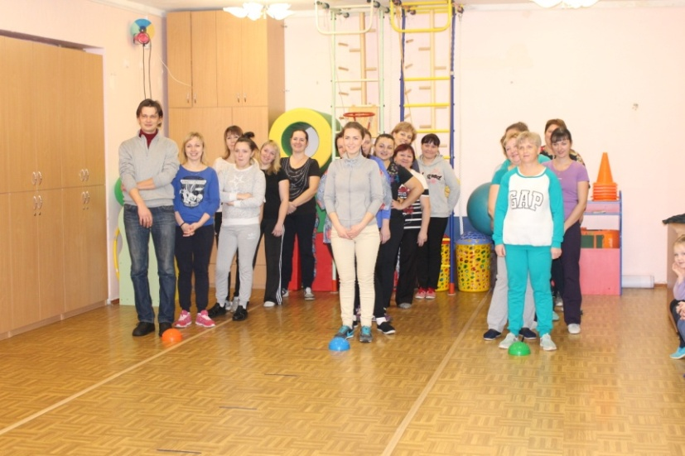Первым заданием было представление команд. Трудность этого конкурса заключалась в том, что участникам надо было придумать название и девиз без домашней подготовки и очень быстро (3 мин). И даже за это короткое время задание получилось задорным и рифмованным.

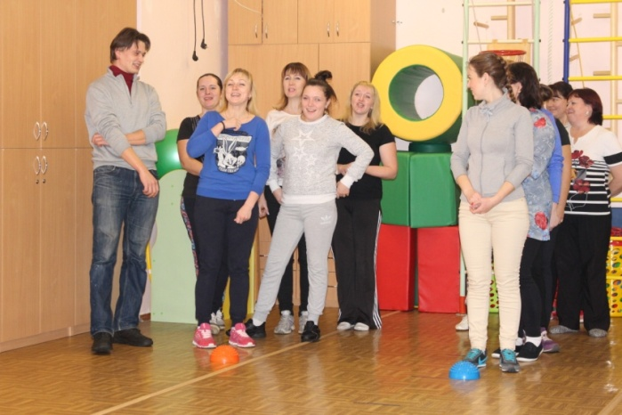

Командам были предложены занимательные, иногда очень непростые конкурсы с бегом, прыжками через скакалку, где они смогли проявить свои спортивные навыки.

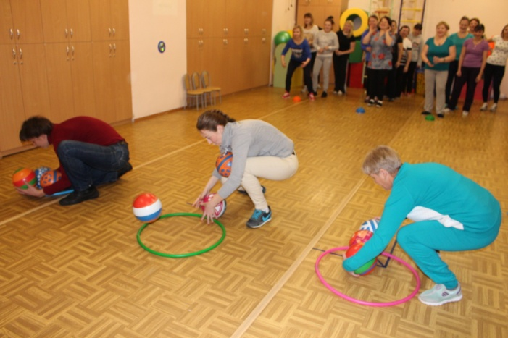

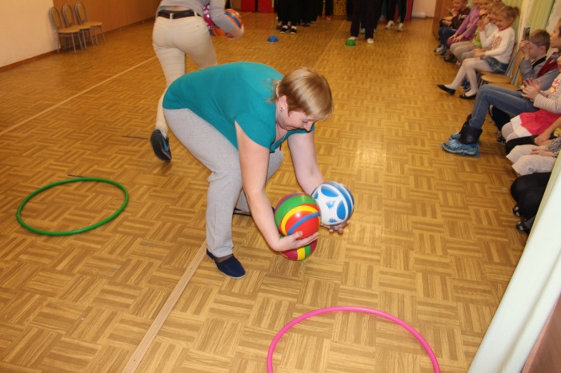

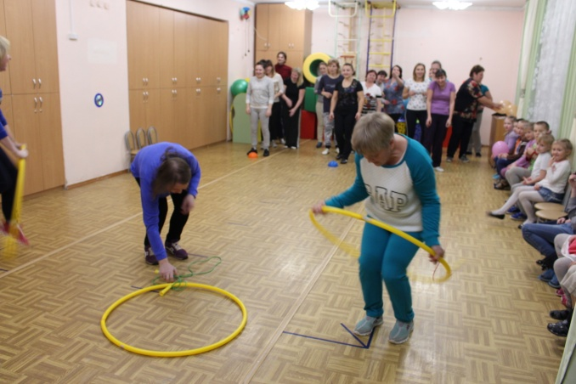

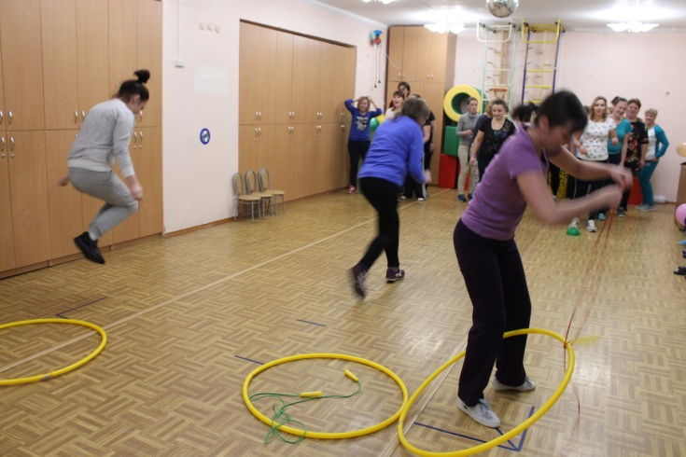

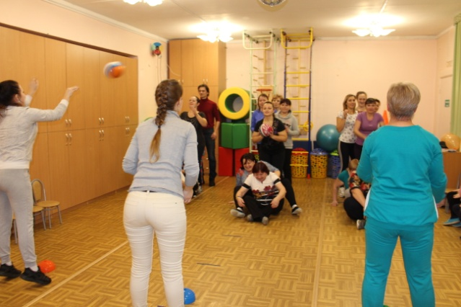

Болельщики, а ими были дети, следили за ходом событий и очень переживали.

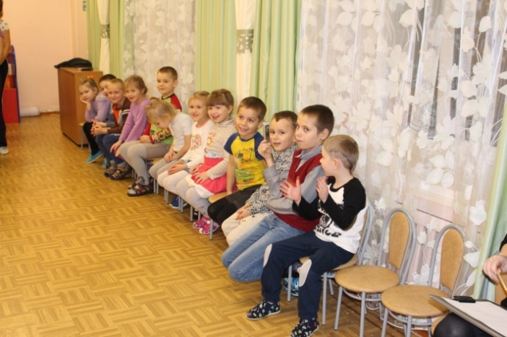

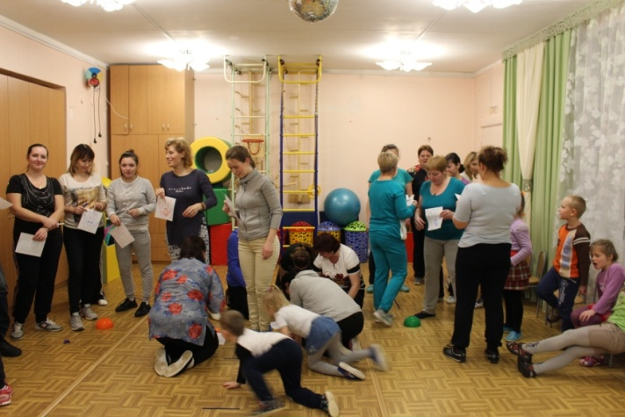

Спортивный задор и желание добиться победы для своей команды захватывали участников настолько, что они не замечали происходящего вокруг. Все старались изо всех сил прийти к финишу первыми.

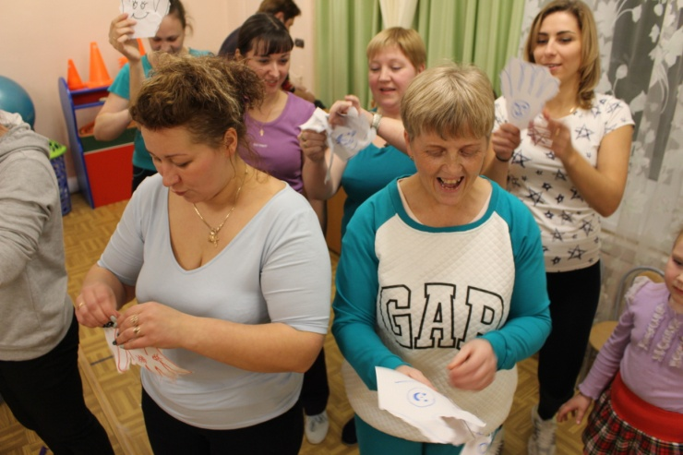

Все команды были награждены Грамотами, благодарственными листами, получили сладкие подарки и отличный заряд бодрости перед наступающим новым годом, и мореееееееее положительных эмоций.

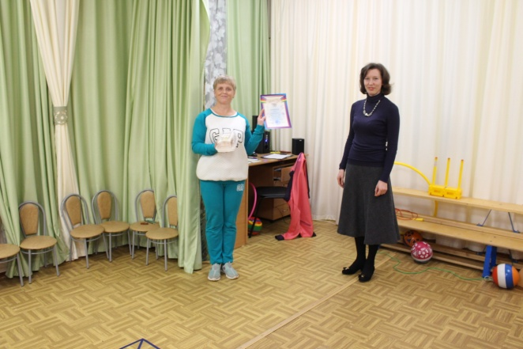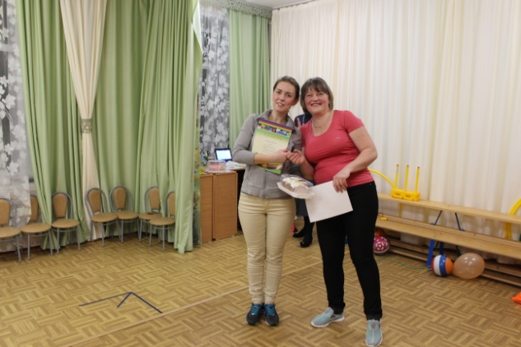

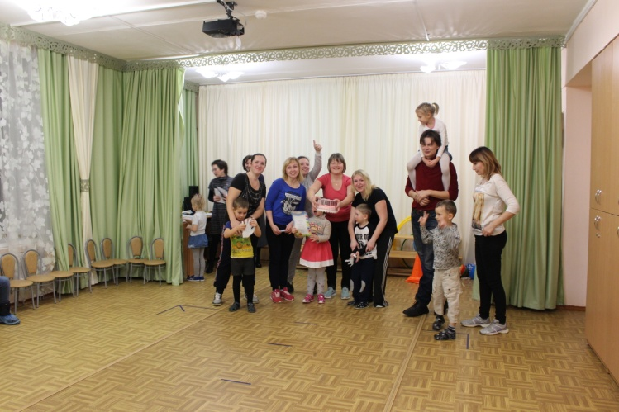

Наша встреча стала по-настоящему товарищеской. В честной спортивной борьбе победила сильнейшая команда, а в выигрыше все - таки осталась наша дружба и сплоченность!

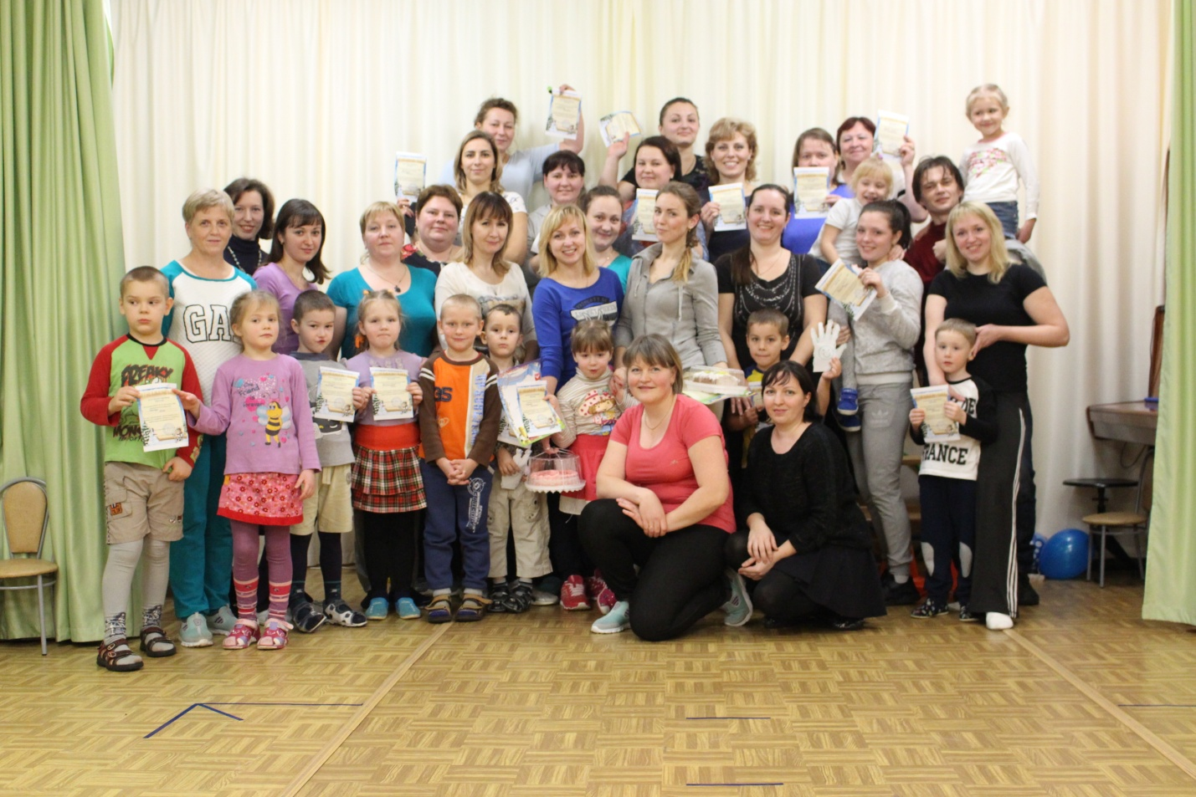

Инструктор по ФК Кульпичева Марина Николаевна